территориальная ИЗБИРАТЕЛЬНая КОМИССИя ТРУНОВСКОГО РАЙОНА

Постановление

26.06.2020 с. Донское № 89/481

Об утверждении схемы многомандатных избирательных округов для проведения выборов в представительный орган Труновского муниципального округа Ставропольского края первого созыва

В соответствии со статьей 18 Федерального закона от 12 июня 2002 года № 67-ФЗ «Об основных гарантиях избирательных прав и права на участие в референдуме граждан Российской Федерации», частью 3 статьи 12 Закона Ставропольского края от 12 мая 2017 г. № 50-кз «О выборах в органы местного самоуправления в Ставропольском крае», статьей 3 Закона Ставропольского края от 31 января 2020 г. № 14-кз «О преобразовании муниципальных образований, входящих в состав Труновского муниципального района Ставропольского края, и об организации местного самоуправления на территории Труновского района Ставропольского края», пунктом 11 статьи 4 Закона Ставропольского края от 19 ноября 2003 г. № 42-кз «О системе избирательных комиссий в Ставропольском крае», постановлением избирательной комиссии Ставропольского края от 5 марта 2020 г. № 110/966-6 «О возложении полномочий избирательной комиссии вновь образованного муниципального образования Труновского муниципального округа Ставропольского края на территориальную избирательную комиссию Труновского района», на основании данных о численности избирателей, зарегистрированных на территории Труновского муниципального района Ставропольского края по состоянию на 1 января 2020 года, территориальная избирательная комиссия Труновского района

постановляет:

1. Утвердить прилагаемую схему многомандатных избирательных округов для проведения выборов в представительный орган Труновского муниципального округа Ставропольского края первого созыва.

2. Опубликовать схему многомандатных избирательных округов для проведения выборов в представительный орган Труновского муниципального округа Ставропольского края первого созыва, а также ее графическое изображение в общественно - политической газете Труновского района «Нива» и разместить на странице территориальной избирательной комиссии Труновского района официального сайта органов местного самоуправления Труновского муниципального района Ставропольского края в информационно-телекоммуникационной сети «Интернет».
3. Направить настоящее постановление в избирательную комиссию Ставропольского края.

Председатель
территориальной избирательной
комиссии Труновского района Л.Н. Титова

Секретарь И.В. Рябухина

УТВЕРЖДЕНА

постановлением территориальной
избирательной комиссии
Труновского района

от 26.06.2020 № 89/481

СХЕМА
многомандатных избирательных округов для проведения выборов в представительный орган
Труновского муниципального округа Ставропольского края первого созыва

Номер  многомандатного избирательного округа | Границы многомандатного избирательного округа | Количество мандатов, замещаемых в избирательном округе | Число  избирателей  в многомандатном избирательном округе, чел.

1 | 2 | 3 | 4
1 | село Новая Кугульта;  село Подлесное;  поселок им. Кирова;  поселок Новотерновский;  поселок Нижняя Терновка;  поселок Правоегорлыкский;  поселок Сухой Лог | 3 | 3324
2 | село Безопасное;  хутор Егорлык | 4 | 4507
3 | село Труновское | 4 | 4461
4 | село Донское:  улица: Восточная; Глинная; Горная; Заречная; Заводская; Индустриальная; Коммунистическая; Красная с № 1 по № 123, с № 2 по № 114; Кооперативная с № 67 по № 87; Комсомольская с № 37а по № 95, с № 16 по № 66; Крестьянская с № 117 по № 149, с № 162 по № 194; Луговая; Ленина с № 1 по № 29, с № 2 по № 14; Л. Толстого; Матросова; Новосёлов; Нагорная; Октябрьская; Промышленная; Пролетарская; Партизанская с № 1 по № 47-д, с № 2 по № 140; Советская; 19 съезда ВЛКСМ; Ставропольская; Трунова; Хопёрская;  переулок: Атаманский; Дорожный; Дзержинского; Дружбы; Донской с № 39 по № 41; Новый; Совхозный № 14; Узкий; Широкий;  село Ключевское;  хутор Кофанов | 3 | 3260
5 | село Донское:  улица: Автомобилистов; Валькова; Ворошилова; Вавилова; Громакова; Западная; Зелёная; Коммунальная; Кольцевая; Калинина; Комарова; Крестьянская с № 1 по № 115, с № 2 по № 160; Комсомольская с № 1 по № 35-а, с № 2 по № 14; Кооперативная с № 1 по № 61, с № 2 по № 22; Лермонтова; Ломоносова; Лесная; Мира; Невдахина; Объездная; Пушкина; Придорожная; Победы; Павлова; Репина; Садовая; Солнечная; Светлая; Суворова; Северная; Строителей; Тимирязева; Транспортная; Титова;  переулок: Больничный; Донской с № 1 по № 37, с № 2 до конца; Казачий; Песочный; Правоегорлыкский; Рабочий; Степной; Свободный; Советский; Совхозный с № 1 по № 37; Тополиный; Черкасский;  проезд: Мелиораторов;  хутор Невдахин;  хутор Эммануэлевский | 5 | 5494
6 | село Донское:  улица: Высоцкого; Владимира Костыш; Гагарина; Кавказская; Красная с № 125 по № 189, с № 116 по № 198; Ленина с № 31 до конца; Ленина с № 16 до конца; Московская; Первомайская; Подгорная; Партизанская с № 49 по № 67, с № 142 по № 192; Юбилейная;  переулок: Асеева; Королёва; Малоштанова; Пионерский; Спутник; Школьный; Шестакова; Южный | 3 | 3204
__________

Графическое изображение
схемы многомандатных избирательных округов для проведения выборов
в представительный орган Труновского муниципального округа Ставропольского края первого созыва
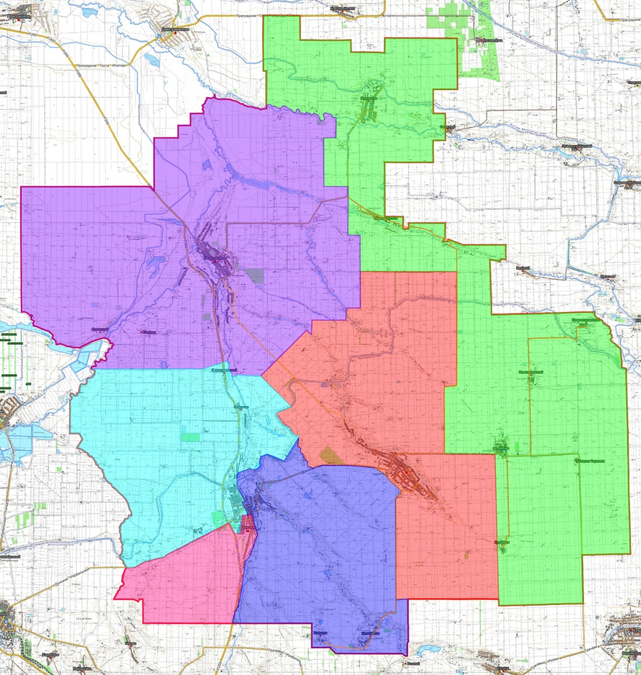
№6
№4
№1
№3
№5
№2

